Travail de fin d’études réalisé dans le cadre du cours de sciences économiques.
Lecture d’un livre : « Penser tout haut l’économie avec Keynes » de Paul Jorion.

- Introduction
En tant qu’élève de rhétorique de l’Athénée Provincial Mixte Warocqué, mes condisciples et moi-même devons réaliser un travail de fin d’études basé sur un essai dans le cadre du cours de sciences économiques. Notre professeur nous a soumis une liste contenant divers livres. Nous nous sommes tous individuellement posé de nombreuses questions afin de choisir le livre qui serait le plus intéressant tant pour notre culture générale que pour notre bon apprentissage de notre cours d’économie. Après avoir lu chacun des résumés qui nous étaient proposés et réalisé une première sélection, mon choix s’est finalement porté sur le livre « Penser tout haut l’économie avec Keynes » de Paul Jorion. Tout d’abord, les thèmes développés dans cet ouvrage (la crise des subprimes et les lois de Keynes) paraissaient intéressants. Ensuite, l’auteur a écrit plusieurs livres sur l’économie, on peut donc supposer qu’il maitrise la matière et a une bonne connaissance du sujet.
- Identification de l’ouvrage

- Titre : Penser tout haut l’économie avec Keynes
- Année de parution : 2015
- Langue : Imprimé en français
- Nombre de pages : 318
- Editeur : Odile Jacob
- Lieu d’édition : France

- Identification de l’auteur
Paul Jorion est né le 22 juillet 1946 à Bruxelles en Belgique. Il s’agit d’un anthropologue (anthropologie : théorie philosophique qui met l’homme au centre de ses préoccupations) et essayiste belge. Il a étudié la sociologie à l’Université Libre de Bruxelles et est docteur en anthropologie sociale. Il est présenté comme la personne ayant annoncé l’imminence de la crise des subprimes. Il a enseigné dans plusieurs grandes villes telles que Cambridge, Paris, Lille, … Il tient aujourd’hui un blog et est chroniqueur pour Le Monde, l’Echo et Trends Tendances. Il est l’écrivain de nombreux livres tels que « La transmission des savoirs » (1984), « La Crise : des subprimes au séisme financier planétaire » (2008), « Le dernier qui s'en va éteint la lumière : Essai sur l'extinction de l'humanité » (2016),…
- Intention et problématique de l’ouvrage
- Intention :
Cet ouvrage a une visée argumentative et informative. L’auteur cherche à actualiser les lois de Keynes en lui apportant certaines modifications et en les complémentant là où il le juge nécessaire.
- Problématique :
Ce livre a pour but de premièrement, nous inciter à la réflexion suite à la crise des subprimes de 2008 et deuxièmement, de voir en quoi les lois établies par Keynes peuvent nous être utiles aujourd’hui.
- Rapport avec le cours de sciences économiques :
Nous avons pu analyser en classe chacun des deux thèmes développés dans cet essai. En effet, en cinquième, le cours d’économie politique nous expliquait les causes et conséquences de la crise de 2008. Et cette année, nous avons étudié la conception keynesienne concernant la formation des taux d’intérêt dans notre cours d’économie politique également.
- Méthodologie, démarche
Afin de réaliser son livre « Penser tout haut l’économie avec Keynes », Paul Jorion s’est basé sur divers sources. Citons notamment les 33 volumes des œuvres complètes de Keynes, sur ses propres écrits mais aussi sur d’autres auteurs tels que Foucault, Marx, Minsky, Schumpeter, Skidelsky, Smith, …
- Résumé de l’ouvrage
- Par chapitre :
Introduction :
Jorion nous présente ici son intention qui est d’analyser les œuvres de Keynes afin de les compléter ainsi que de corriger les erreurs qu’il a pu commettre. Il nous explique brièvement qui est John Maynard Keynes et aborde en quelques mots la crise de 2007-2008.
Première partie : formation et premiers écrits
Chapitre 1 :
Bloomsburry est un groupe d’intellectuels et d’artistes bourgeois dont Keynes fait partie. Bien que les femmes soient peu présentes à cette époque, c’est Virginia Stephen qui représentera le groupe à travers le monde. Nous faisons également la connaissance de quelques condisciples de Keynes comme Ferenc Bekassy, Rupert Brooke,…A cette époque, Keynes est fonctionnaire au ministère des finances.
Chapitre 2 :
En 1921, le « Traité des probabilités » est publié. Ce livre est en rapport avec les mathématiques qui sont, selon Keynes, un outil. Lorsque l’on parle de la probabilité d’un événement, différents cas sont envisageables : il est soit impossible soit possible et s’il s’agit de ce dernier cas, il peut être nécessaire ou contingent. S’il est nécessaire, il se produira nécessairement tandis que s’il est contingent, il se produira ou pas. Ensuite, il y a également la notion de risque qui est défini comme une chance de perte. Mais malgré tout ce que Keynes a pu nous enseigner, nous n’en avons pas tenu compte… Il parle ensuite de son incertitude quant à l’avenir. En effet, Keynes est un psychologue et un idéaliste, c’est pourquoi, selon lui, les prix et les taux ne sont l’objet que de spéculations. Après, il prend l’exemple d’un concours de beauté dans lequel notre rôle n’est pas de déterminer qui a le plus beau visage selon nous, ce qui serait alors un jugement intuitif spontané, mais plutôt de choisir celle qui a le plus de chance d’être élue, ce qui complique l’exercice. On parle dans ce cas de stratégie. Cet exemple s’applique au prix du marché qui est l’objectif qui résulte du jugement intuitif spontané. De plus, Keynes instaure la notion des « esprits animaux », c’est-à-dire ce qui échappe à la physique ou au chimique. En utilisant l’humour pour aborder ce sujet, nous remarquons une incompréhension qui devrait nous pousser à faire des recherches supplémentaires.

Chapitre 3 :
L’étalon-or fut abandonné en 1919 puis de nouveau utilisé en 1925 et enfin, complètement abandonné en 1931. Keynes était contre l’utilisation de cette monnaie pour plusieurs raisons. Tout d’abord, l’étalon-or encourageait l’inflation et la déflation qui sont tous deux une mauvaise chose. Ensuite, l’étalon-or n’est pas une monnaie moderne mais traditionnelle car elle n’est pas fiduciaire. Enfin, il s’agit d’une variable d’ajustement. Malgré tout, ce qui a été expliqué précédemment, l’or a quand même quelques avantages : son parfum et sa couleur le rendent prestigieux, il ne s’oxyde pas, il résiste au temps et aux intempéries, il est dur et de valeur. Mais le fait qu’il ne soit pas réparti équitablement à travers le monde favorise certains peuples et en défavorise d’autres. Il faut également faire la différence entre monnaie gérée et monnaie fiduciaire. Une monnaie gérée est selon Keynes des billets et des pièces adossés à du métal précieux et donc pouvant être échangée contre de l’or tandis que la monnaie fiduciaire n’est adossée à rien. Jorion nous explique ensuite qu’il ne faut jamais toucher aux salaires a cause de leur inélasticité (ordre économique) et à cause de la minimisation du dissensus (ordre sociologique ou politique). Mais lors d’une période de déflation, les salaires chutent et provoquent le chômage car le taux de change et le niveau des prix doivent s’adapter aux salaires et pas l’inverse.
Chapitre 4 :
Keynes n’est pas un révolutionnaire ni un travailliste ni un conservateur mais c’est un libéral d’extrême gauche et un socialiste dont il admire la justice, l’idéal fabien et l’utopisme.
Chapitre 5 :
En 1925, Keynes est invité en Union soviétique afin de représenter l’université de Cambridge, il est accompagné de sa femme Lydia Lopokova qui est elle-même russe ce qui lui permet de voir les deux mondes différents qui sont présents : le premier étant celui des dirigeants et le deuxième, celui des gens ordinaires. Il écrit un compte rendu de son voyage avec à la clé, une question concernant le communisme. Mais le système est inefficace à cause du communisme et du marxisme. En effet, la religion et les affaires sont liées ( il s’agit d’un pays athée donc Keynes entend les disciples de Lénine quand il parle de religion) contrairement à d’habitude. Keynes reproche à Marx d’être un commentaire peu imaginatif de Ricardo et d’y avoir ajouté des erreurs supplémentaires.
Chapitre 6 :
En 1926, Keynes publie « La fin du laisser-faire » qui poursuit deux objectifs. Le premier étant de marquer la fin du laisser-faire et le deuxième celui de disqualifier l’utilitarisme. Deux sources sont à la base du laisser-faire : l’homme est un « zoon politikon » selon Aristote et le contrat social qui assure la sécurité. Keynes définit le laisser-faire comme une version délirante du darwinisme qui a réussi à harmoniser l’individualisme et le socialisme. Jorion cite ensuite la parabole des girafes expliquée par Keynes et la « main invisible » d’Adam Smith. Cette main a pour but que chacun suive son intérêt personnel pour le bien de tous. Mais selon Keynes, cette main ne peut réguler l’économie, il ne faut donc pas lui faire confiance. L’ennemi de l’homme est l’utilitarisme de Bentham qui est le principe du capitalisme. La crise de 2008 amène un retour des idées keynesiennes.
Chapitre 7 :
Dans le livre « Alternatives économiques qui s’ouvrent à nos petits-enfants » publié en 1930, Keynes aborde le sujet de la robotisation et du chômage technologique qui étaient jusqu’à ce moment inconnu du peuple. La robotisation permet en effet de produire en quantité illimitée avec peu de labeur dans la production. Keynes nous informe qu’il ne faut pas se laisser contraindre par l’impérialisme, c’est-à-dire que la solution à un problème économique n’est pas forcément économique. Selon lui, la reine des sciences est la philosophie. C’est bien pour cette raison que pour résoudre un problème économique, il faut mettre l’économie de côté et mettre les enjeux de la société au centre de tout. Pour comprendre le rapport entre l’argent et les hommes, il faut savoir que l’argent est une chose et qu’il s’agit donc de comprendre le rapport entre les choses et les hommes. Les choses constituent une part essentielle de nous-mêmes comme il nous l’est expliqué avec l’exemple du fermier. Nous avons besoin d’argent pour manger, boire, se couvrir,... Quand l’argent nous manque, nous devons nous limiter quant à nos achats. Tandis que quand on en a trop, on peut constituer des réserves qui nous serviront à différents usages permettant de nous satisfaire ou pour faire envier les autres sur ce qui nous appartient. Etant donné que la convoitise est chose détestable pour Keynes, il nous encourage à revenir aux anciens principes religieux dans lesquels on ne peut pas aimer l’argent car il ne faut pas que l’envie ni la jouissance se manifestent.
Chapitre 8 :
«Lloyd George peut-il le faire ? » est écrit par Keynes et Henderson, un de ses étudiants, en 1929. Il s’agit d’un texte de soutien à George, malheureusement pauvre en arguments. Il nous parle également du multiplicateur qui est un outil économique standard permettant de mesurer l’impact d’une réduction du budget de l’Etat sur le PIB. Mais selon Keynes, il existe deux multiplicateurs : le sien et celui de Kahn. Le sien étant un multiplicateur d’investissement et celui de Kahn un multiplicateur d’emploi.
Chapitre 9 :
Dans son « Traité sur la monnaie », Keynes dégage les grands principes de l’économie et de la finance. Six ans plus tard, il écrit un autre traité dans lequel il publie les remèdes à administrer si nécessaire. Il pose ensuite une question interpellante à savoir qui, du crédit ou du dépôt, vient en premier ? Pour y répondre, il faut d’abord savoir qu’une dette n’est pas une promesse de rembourser l’argent mais que l’argent est une reconnaissance de dette. Donc, quand on parle de monnaie, il n’y a que la reconnaissance de dette soit entre particuliers soit avec la banque centrale. Les banques commerciales créent de l’argent ex nihilo qui a fait scandale car le fonctionnement qui en résulte est absurde. Le repo est une opération qui permet de recevoir de l’argent en ayant mis en gage une reconnaissance de dette et en faisant inverser l’opération par après. Le haircut signifie que la somme prêtée ne sera pas aussi élevée que la valeur du collatéral. Il faut noter qu’il y a une différence entre monnaie et reconnaissance de dette. Keynes est contre la création de monnaie ex nihilo comme il le mentionne dans son « Traité sur la monnaie » mais curieusement, il n’en parle plus par la suite.

Chapitre 10 :
Lors d’une conférence à Dublin en 1933, Keynes se prononce sur l’autosuffisance nationale. Cependant, il ne montre pas son enthousiasme habituel et évite, voire passe rapidement certains sujets. Il critique le communisme soviétique ainsi que Staline et commente les actions de Mussolini et d’Hitler. Il critique la logique comptable qui n’hésite pas à détruire les campagnes simplement parce qu’elles n’ont pas de valeur économique. Il souligne que l’on sacrifie la qualité à la quantité.
Deuxième partie : La théorie générale de l’emploi, de l’intérêt et de la monnaie
Chapitre 11 :
Les idées défendues par Keynes dans la « Théorie générale » sont actuellement soit totalement rejetées par ses ennemis soit totalement acceptées par ses partisans. Quoi qu’il en soit, il savait comment convaincre en utilisant notamment différents mécanismes. Mais cet ouvrage fut en réalité bâclé, on remarque un manque de données historiques, sociologiques,… Apparait ensuite la notion de conventionnalisme qui est un état d’esprit dans lequel on renonce à toute initiative personnelle.
Chapitre 12 :
L’exemple du métayage permet d’illustrer la question du taux d’intérêt. Deux parties sont présentes dans l’histoire : le propriétaire de la terre et le paysan. Grâce aux ressources et au travail apportés, un produit peut être généré, en l’occurrence ici, un épi. Le surplus est partagé entre les deux parties suivant ce qui a été déterminé dans le contrat. On appelle intérêt la part qui vient récompenser les avances en capital. Il existe différents types de taux : il peut être fixe, variable ou flottant. Il faut noter qu’il y a une différence entre le capital et le taux de rentabilité interne (TRI). Il ne faut pas utiliser le TRI comme outil d’analyse financière en raison de l’inflation et du taux qui se déterminent selon notre propre grille d’interprétation. Le TRI sert à mesurer la totalité de la richesse nouvellement créée. Le risque est lié à la fidélité de l’emprunteur. Il y a également la notion d’efficacité marginale du capital qui est expliqué différemment par Keynes et par Kahn. Comme l’a dit Aristote à son époque et c’est encore le cas aujourd’hui, l’argent a trois fonctions. Il permet de faire des échanges, des réserves et sert d’unité de compte. Ces trois fonctions relèvent de la catégorie de la qualité et de la quantité. Et selon Aristote, ces qualités se manifestent selon deux modes qui sont l’acte et la puissance. Mais les usages de l’argent se confondent pour n’en former plus qu’un au final. Deux hypothèses sont présentées par Keynes pour définir le mécanisme du taux d’intérêt : la première est la propension de l’individu à consommer et la deuxième est la préférence pour la liquidité. Et au final, ce qui détermine le taux d’intérêt est le désir de consommer, de thésauriser. Mais en réalité, rien ne peut vraiment expliquer pourquoi le taux d’intérêt est à tel niveau et pas à un autre, il s’agit d’une réalité inconnaissable. Mais par contre, les taux de marché se fixent selon un degré raisonnable de précision mais dont nous ne connaissons pas le fonctionnement détaillé ni les aboutissements. Keynes rejette la théorie selon laquelle le niveau du salaire s’établit suivant le seuil de rentabilité du travailleur. Keynes est le premier à parler de la préférence pour la liquidité, il encourage aussi l’euthanasie du rentier. Donc, le taux d’intérêt s’établit en fonction de l’abondance ou de la rareté du capital. Mais il n’est cependant pas vrai que le taux d’intérêt s’annulera si le capital est abondant. Une chose remarquable est que le rapport de force entre les parties est totalement inexistant chez Keynes. Si les taux de marché sont bas et que les investisseurs thésaurisent et prêtent, on tombe alors dans un piège à liquidité car la liquidité des investisseurs fixe le taux d’intérêt.
Chapitre 13 :
Ce que l’on appelle le chapitre 5 et un ensemble de textes retrouvés par hasard après la publication des volumes XIII et XIV des œuvres de Keynes. Ce dernier est défini comme quelqu’un qui « inventait la théorie qui justifierait ce qu’il avait l’intention de faire ». Trois piliers sont à la base de l’édifice de Keynes : l’emploi, l’intérêt et la monnaie. Ce chapitre 5 propose de nouvelles définitions comme l’équivalent-rente. Dans des conditions normales, le taux d’intérêt est inférieur à l’efficacité marginale du capital mais s’il devait le dépasser, la crise serait encore plus grave. Donc, l’incertitude face à l’avenir est à la fois la cause et la conséquence de l’effondrement de l’efficacité marginale du capital.
Chapitre 14 :
Le surplus est la différence entre le prix de vente et les coûts de production mais encore faut-il savoir ce que sont ces coûts. Ils y incluent évidemment les salaires. On peut donc dire qu’il s’agit aussi des coûts de renouvellement. Et le prix de vente est le produit du rapport de force entre vendeurs et acheteurs pour la marchandise ou le service. Les coûts de production sont donc les paiements faits aux uns et aux autres. Il faut aussi savoir que les salaires sont fixés au niveau national tandis que les taux d’intérêt sont au niveau international. La rareté n’influe pas sur le prix mais c’est plutôt un contexte qui détermine un facteur. En général, le prix qu’on va attribuer à un bien se situe dans une fourchette dont la borne inférieure est constituée des coûts de production et la borne supérieure est celle de la dépense maximale. La rareté dans le domaine des personnes est donc un facteur essentiel pour déterminer un prix.
Chapitre 15 :
Le prix est déterminé par le rapport de force entre vendeurs et acheteurs. Si l’offre est supérieure à la demande, ce rapport est favorable aux acheteurs et dans le cas inverse, ce rapport est favorable aux vendeurs. Le prix est une variable dépendante, et l’offre et la demande sont des variables indépendantes. Deux mécanismes sont nécessaires voire même plus pour déterminer un prix. Dans le cas d’une assurance, ces deux mécanismes sont la fonction de la probabilité du sinistre et la demande pour une telle assurance. Pour déterminer la probabilité du sinistre, il faut analyser un certain nombre de facteurs objectifs. Si la demande pour un certain type d’assurance augmente, on interprètera cela comme une augmentation du risque ce qui influencera la prime. Le risque pour les vendeurs est que l’acheteur ne paie pas tandis que le risque pour l’acheteur est qu’il ne reçoive pas le produit espéré. Il y a donc possibilité de faire un recours. Une opération réalisée au comptant signifie que la transaction est instantanée alors qu’une opération à terme signifie qu’elle s’étale sur une durée de minimum deux ans. La prime de crédit justifie le risque et est comprise dans le taux d’intérêt demandé. Le prix d’un emprunt au moment de son émission représente le taux d’intérêt annuel. Trois facteurs déterminent le prix d’un emprunt : d’abord, le temps qui passe et qui rapproche le moment de son remboursement, ensuite, l’évolution de l’efficacité marginale du capital et enfin, l’évolution de la santé financière de l’emprunteur. Les deux moments importants dans la vie d’un emprunt sont son émission et son échéance. Tout cela est en rapport avec la crise de 2008. Les médias encourageaient à refinancer leur prêt immobilier avant que soit finie la période des deux ans. Le credit-default swap (CDS) est un instrument financier dérivé qui est une autre manière d’appréhender un risque. On peut utiliser un CDS en position de couverture ou en position nue.
Troisième partie : Dans le siècle
Chapitre 16 :
Keynes souhaitait un système monétaire international pacifié. Revenons-en sur la question de l’or comme mentionné précédemment. Un premier souci est celui de la capacité pour une nation d’adosser facilement sa monnaie à de l’or ou à de l’or et de l’argent. Un deuxième souci est d’exclure que les différentes monnaies soient adossées à une richesse en métaux précieux. Il fallait donc mettre un terme aux monnaies mono ou bimétalliques. Dans son ouvrage, Keynes propose également les définitions de monnaie marchandise, monnaie gérée et monnaie fiduciaire. En 1944, à Bretton Woods, Keynes insiste sur le fait de différencier les capitaux socialement utiles de ceux qui sont nuisibles. Les utiles constituent un authentique investissement alors que les nuisibles sont les capitaux flottants. Pour que le système international soit idéal, les nations en déficit ne doivent pas recourir à la déflation qui cause le chômage. C’est alors que Keynes découvre un système monétaire qui, selon lui, est idéal et qui est celui de l’Allemagne. Ce système est basé sur du troc. Mais en 1941, Keynes change totalement d’avis…
Chapitre 17 :
Pour pouvoir constituer un système monétaire autonome, les nations ont dû copier les unes sur les autres afin de reprendre leurs bonnes idées. Les accords de Bretton Woods en 1944 ont permis d’établir leur système monétaire international. Keynes avait un pouvoir de persuasion irrésistible, il savait embobiner les gens grâce à des questions rhétoriques. Keynes meurt le 21 avril 1946 suite à une crise cardiaque. Un élément perturbant est qu’il a consommé de l’amytol de sodium qui permet de faire dire la vérité aux personnes qui en consomment sans qu’elles n’en soient conscientes. Il peut également causer des troubles de l’humeur, chose qui était une caractéristique marquante des derniers jours de Keynes.
Chapitre 18 :
Keynes était un protecteur des arts, des lettres et des artistes. Il aimait la bohème, la peinture mais aussi les lettres. Il était surtout loyal envers les personnes qu’il aimait.
Chapitre19 :
Keynes avait un style bien à lui, il savait comment embobiner les gens, il utilisait très souvent le point-virgule et écrivait round à la place de around et avait un ton très personnel. Il disait qu’il s’exprimait comme un économiste et non comme un moraliste bien qu’il avait du mal de ne pas donner quelques leçons de morale parfois. Le rapport de force entre les parties est totalement absent chez lui et les prix et les taux ne sont déterminés que par le vendeur. Il a souvent tenté d’ériger des stratégies économiques. Dans les derniers moments de sa vie, il était grossier, dogmatique et désobligeant.
Conclusion :
Keynes a souvent fait preuve de paresse. Bien qu’il soit une source d’inspiration pour nous, il ne pourra pas nous être d’un grand secours. Même s’il s’affirme être un socialiste, il faut avouer qu’il n’y connait absolument rien ! Certaines de ses qualités peuvent s’avérer être également des défauts. Marx, quant à lui, propose une sociologie plutôt qu’une psychologie.
Epilogue :
Keynes est un idéaliste. Il nous a montré comment comprendre les problèmes mais pas comment les résoudre.
- Résumé global :
Jorion nous livre un ouvrage dans lequel il reprend 33 des livres écrits par Keynes. Il nous fait part de ses impressions, donne des commentaires personnels, nous montre quels étaient les points forts et les points faibles de Keynes, dans quels domaines il était à l’avance sur son temps tout en nous éclairant par des explications plus actuelles.
- Progression :
Paul Jorion a divisé son livre en trois parties. La plupart du temps, un chapitre équivaut à un livre écrit par Keynes. Il les développe de manière chronologique. Tout au long du livre, il nous donne des informations relatives à la vie de Keynes comme le nom de son épouse, le nom de son mentor, sa profession, le lieu où il a exercé,…
- Principales conclusions
Keynes, bien qu’étant un grand économiste, avait quand même quelques zones d’ombre. En effet, il est bien de comprendre les problèmes que nous rencontrons, chose que Keynes savait très bien faire, mais en quoi est-ce utile si nous n’avons pas la solution à ceux-ci ? Outre le fait de donner des explications, il aurait peut être dû donner des solutions, qui sait alors comment aurait pu être l’économie actuelle ?
Bien qu’ayant un avis critique, nous connaissons à présent l’opinion de Jorion concernant Keynes, ce qui nous amène à nous demander à notre tour ce que nous pensons de lui, de ses idées et de ses manières d’agir.
- Commentaire critique, actualité de la question
Keynes était un grand économiste qui a d’ailleurs inspiré beaucoup d’auteurs. Malgré ses nombreux défauts décrits par Paul Jorion, on ne peut lui reprocher d’avoir été en avance sur son temps. Il avait prévenu son public que la robotisation arriverait d’ici quelques années et c’est exactement ce qui s’est produit. Actuellement, de nombreux métiers ont été remplacés par des machines ou des robots, et ce n’est que le début. D’autres concepts émis par Keynes sont toujours d’actualité, comme celui du multiplicateur dont il nous explique le fonctionnement dans le chapitre 8. Dans le chapitre 16, Keynes tend à interdire les déplacements d’argent qui ne servent qu’à l’évitement fiscal et si sa position avait prévalu, il n’y aurait actuellement pas de paradis fiscaux. Mais une grande différence que l’on peut constater entre Keynes et Jorion est que pour le premier, le rapport de force est inexistant alors que pour le deuxième, il constitue la base même de l’économie.
Lequel des deux a donc raison ? Doit-on considérer les rapports de force ou non ?
Si Jorion intitule sa conclusion « Ni Marx ni Keynes », quel économiste peut-on considérer comme fiable, comme référence ?
Comment, en étant conscient des erreurs commises par le passé comme celles sur la monnaie par exemple, peut-on enfin améliorer les choses et éviter de les reproduire ?
Etant donné que Jorion a sorti son livre en 2015, on peut considérer ses idées comme actuelles.
- Les « bonnes pages »
Le chapitre 17, des pages 275 à 284, évoque les accords de Bretton Woods. Les passages des pages 277 et 278 sont intéressants quant à notre cursus scolaire. Ils mentionnent : « Le dollar resterait seul ancré à l’or, la parité étant de 35 dollars pour une once d’or(…).Le seul moyen pour elle (la nation) de parvenir à jouer ainsi sur deux tableaux est d’acheter à l’étranger davantage que l’étranger ne lui achète, autrement dit, d’avoir une balance commerciale des paiements déficitaire en permanence vis-à-vis du reste du monde. » Ces extraits sont instructifs car c’est précisément ce que nous avons vu au cours d’économie politique, c’est-à-dire la manière dont le système monétaire international a évolué durant le siècle dernier. Malheureusement, toutes les théories avancées durant ces accords ne se sont pas révélées exactes ce qui fait que nous en payons encore les conséquences actuellement…
Le chapitre traitant de l’étalon-or est d’autant plus intéressant qu’il nous explique clairement les raisons pour lesquelles l’or était utilisé mais également celles qui montrent pourquoi son utilité a cessé d’être. Jorion nous explique à la page 54 : « D’abord parce qu’il présente bien(…) il bénéficie toujours du prestige que lui donnent son parfum et sa couleur. Ensuite, parce qu’il est imputrescible et n’est pas non plus l’un de ces métaux qui s’oxydent (…) ». Et à la page 50, il nous explique pourquoi et comment l’étalon-or a été abandonné. Il dit : « Dans les années qui suivirent le retour à l’étalon-or, chacune des mises en garde de Keynes devait se vérifier, si bien que l’abandon définitif de la parité en 1931 fut considéré comme le triomphe des arguments qu’il avait avancés huit ans auparavant dans son « Manifeste pour une réforme monétaire ». Les arguments de Keynes s’articulaient selon trois axes : 1) Le premier souci des autorités financières doit être d’assurer la stabilité des prix, or la parité avec l’or encourage soit l’inflation soit la déflation. 2) L’étalon-or n’est qu’une survivance, dont la principale justification est la tradition (…) 3) L’emploi est considéré par les politiques et les économistes comme une variable d’ajustement comme une autre, ce qu’il ne peut être (…) ». Tous ces arguments confirment ce que nous avons vu lors du cours d’économie politique.
- Liste des mots-clés
- Allemagne
- Bloomsburry
- Bretton Woods
- Concours de beauté
- Credit-default swap
- Efficacité marginale du capital
- Equivalent-rente
- Esprits animaux
- Etalon-or
- Ex-nihilo
- Laisser-faire
- Monnaie
- Multiplicateur
- Prix
- Rationalité
- Repo
- Spéculation
- Taux d’intérêt

- Liste des mots nouveaux avec la définition
- Appréciation globale
J’ai aimé lire ce livre et je ne regrette pas de l’avoir choisi comme ouvrage de référence pour réaliser mon travail de fin d’études. Néanmoins, j’ai trouvé que certains passages étaient parfois difficiles à comprendre notamment à cause du vocabulaire technique utilisé et ce, surtout quand le lecteur n’a pas de connaissances particulièrement développées en la matière, comme dans mon cas. J’ai également trouvé intéressant le fait que cet ouvrage soit, on peut le dire, presque écrit par deux grands économistes, un ancien et un moderne. On a, grâce à cela, une confrontation de deux façons de penser qui sont tantôt équivalentes, tantôt différentes voire complètement opposées. On perçoit également la manière dont les idées ont évolué en près d’un siècle. J’ai apprécié le fait que le livre soit écrit de façon chronologique, c’est-à-dire qu’un chapitre raconte l’histoire l’un livre de Keynes, du plus ancien au plus récent et que chacun de ces chapitres soit divisé en sous-chapitre également . Mettre un graphique à la page 241 est une bonne idée de la part de Jorion, il aurait même pu en incérer d’autres. Les passages dans lesquels l’auteur raconte des histoires plus personnelles m’ont plu également, tout comme le fait de parler de Wikipédia à la page 283, ce qui modernise le livre. Le fait de reprendre plusieurs fois les mêmes exemples (le concours de beauté, les esprits animaux,…) insère une certaine continuité dans le livre, chose relativement plaisante.
Quant à la forme du livre, il est assez volumuneux et long à lire mais j’aime cependant ce format. Quand Paul Jorion parle, l’écriture employée est de taille normale tandis que lorsqu’ il s’agit d’un passage repris de Keynes, la police est un peu trop petite à mon goût.

- Auto-évaluation
Concernant ma méthode de travail, je pense avoir relativement bien géré mon temps car toutes les étapes ont été rendues en temps et en heure, bien que certaines parties étaient parfois plus complexes que d’autres à réaliser et nécessitaient donc plus de recherches, de temps et d’application.
- Bibliographie
https://fr.wikipedia.org/wiki/Paul_Jorion
https://www.pauljorion.com/blog/tag/penser-tout-haut-leconomie-avec-keynes/
http://bibliothequefahrenheit.blogspot.be/2016/05/penser-tout-haut-leconomie-avec-keynes.html#more
https://www.decitre.fr/livres/penser-tout-haut-l-economie-avec-keynes-9782738133083.html
https://www.babelio.com/livres/Jorion-Penser-tout-haut-leconomie-avec-Keynes/840174
https://jeanneemard.wordpress.com/2016/02/01/penser-tout-haut-leconomie-avec-keynes/

- Table des matières
- Introduction……………………………………………………………...2
- Identification de l’ouvrage.........................................................…...2
- Identification de l’auteur…………………………………………….....2
- Intention et problématique de l’ouvrage………………….…………..3
- Intention…………………………………………………………..3
- Problématique……………………………………………………3
- Rapport avec le cours de sciences économiques…………...3
- Méthodologie, démarche………………………………………………3
- Résumé de l’ouvrage…………………………………………………..3
- Par chapitre………………………………………………………3
- Résumé global………………………………………………….13
- Progression……………………………………………………..13
- Principales conclusions………………………………………….…...13
- Commentaire critique, actualité de la question…………………....13
- Les « bonnes pages »………………………………………………..14
- Liste des mots-clés………………………………………………..15
- Liste des mots nouveaux avec la définition……………….........16
- Appréciation globale……………………………………….......16
- Auto-évaluation…………………………………………………16
- Bibliographie……………………………………………………17
- Annexes…………………………………………………………19
- Remerciements…………………………………………………20

- Annexes
Photographie de John Maynard Keynes.
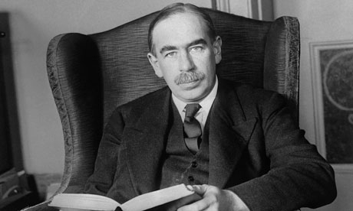
Photographie de Paul Jorion.
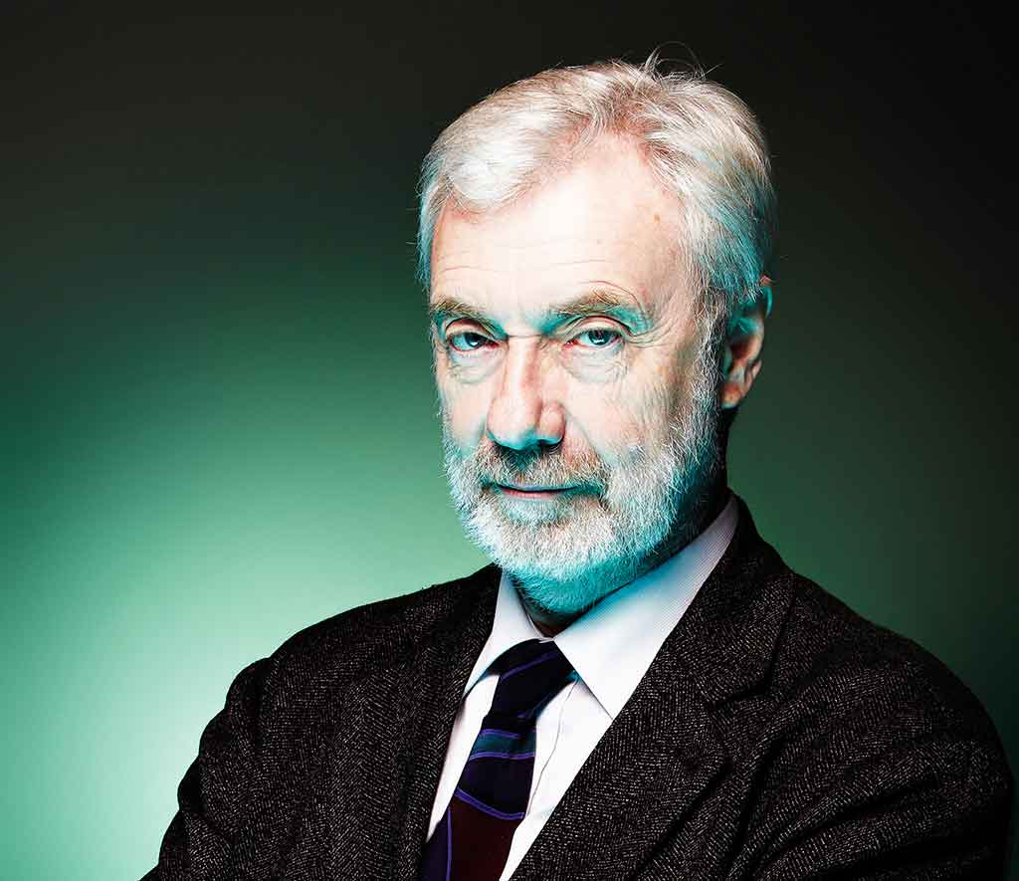
Photographie du livre « Penser tout haut l’économie avec Keynes ».
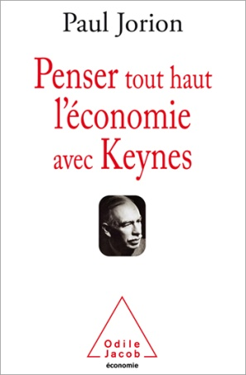

- Remerciements
Je tenais à remercier monsieur Paul Jorion pour l’aide qu’il m’a apportée en acceptant de répondre à mes questions concernant la rédaction de son ouvrage.

